Ministère de l'enseignement supérieur et de la recherche scientifique Université Abderrahmane MIRA – Bejaia Faculté des lettres et Langues Département de langue et littératures Arabes Tél: 034/22/15/42 Fax: 034/22/15/47
وزارة التعليم العالي والبحث العلمي جامعة عبد الرحمان ميرة – بجاية كلية الآداب واللغات قسم اللغة والأدب العربي الهاتف : 42/15/22/034 الفاكس : 47/15/22/034

الجمهورية الجزائرية الديمقراطية الشعبية République Algérienne démocratique et populaire
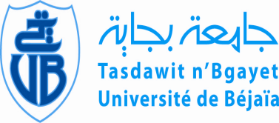

إعلان
نعلم طلبة السنوات التالية: السنة الرابعة النظام الكلاسيكي، السنة الثالثة النظام الكلاسيكي، السنة الثالثة تخصص: أدب، نقد، علوم اللسان، تعليمية، السنة الثانية ماستر تخصص أدب جزائري، علوم اللسان، أن المحاضر النهائية معلنة على موقع الجامعة، وعليه فإن آخر أجل لتقديم الطعون هو يوم الاثنين 30 سبتمبر على الساعة 15.30. ولن تقبل إدارة القسم أي طعن يرد بعد هذا التاريخ.
بجاية في 26/09/2013
رئيس القسم

